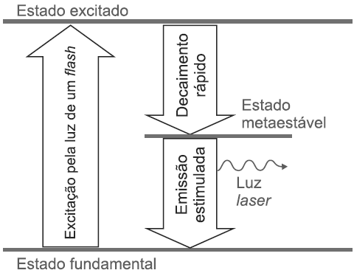

Um laser, utilizado contra rugas, vem se mostrando eficaz para amenizar marcas de queimaduras e atenuar a dor por elas produzidas. O tratamento está sendo aplicado por uma dermatologista de Miami, Estados Unidos. Durante o tratamento, os tecidos das cicatrizes são praticamente retirados pela ação do calor emitido, regenerando a pele. O alívio da dor ocorre após dias ou semanas depois de cada sessão. O novo recurso disponível é um dos procedimentos do esforço para encontrar saídas contra dores crônicas, condição que, segundo o Instituto Americano de Medicina, é o maior problema de saúde pública do mundo.

A análise das informações do texto, sobre a aplicação do laser no tratamento da dor crônica e da figura, permite corretamente inferir:

01. O laser é um emissor de radiação gama, , de alta energia eletromagnética.

02. A ação do calor é de vaporizar as células do tecido da cicatriz e promover a regeneração.

03. Ao passar do estado excitado para o metaestável, os elétrons absorvem energia no processo de emissão de luz.

04. A luz de um flash sobre um íon de cromo, Cr3+, de um determinado laser constitui processo de absorção de energia eletromagnética.

05. A energia de excitação do elétron é completamente transferida em emissão de luz durante o retorno de elétrons ao estado fundamental.